**三大赛学生奖励政策**

三大赛事是指：中国国际大学生创新大赛（“互联网+”大赛）、“挑战杯”全国大学生课外学术科技作品竞赛、“挑战杯”中国大学生创业计划大赛。

根据具体根据苏城院教〔2022〕10 号文件，奖励政策具体如下：

1.参赛学生（团队）激励:

（1）获得“互联网+”省赛二等奖、“挑战杯”科技作品竞赛省赛一等奖、“挑战杯”创业计划竞赛省赛银奖以上奖项的学生，可作为“苏州城市学院校长特别奖”的直评条件。

（2）获得奖项的参赛学生（团队）成员，可申请相应课程的学分认定。认定的课程名称分别为“互联网+”大赛获奖、“挑战杯”科技作品竞赛获奖和“挑战杯”创业计划竞赛获奖，每项竞赛获奖可申请认定非本专业选修2学分（校级一/二/三等奖分别对应成绩90/85/80分；省级奖项对应成绩95分；国家级奖项对应成绩100分），同一学生不同项目以获奖最高成绩认定一次。

（3）给予获得奖项的参赛学生（团队）相应奖励。

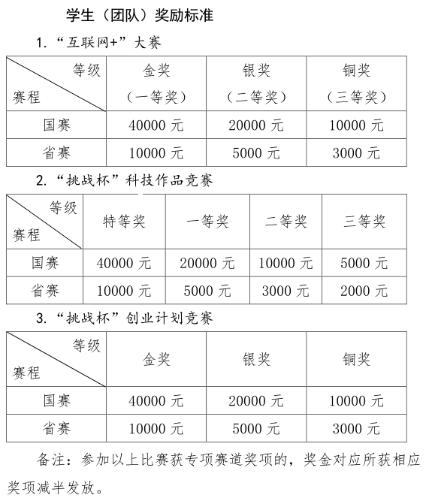

不同项目在同一赛事中获奖的，奖金可累加；同一项目获同一赛事不同级别奖项的，按最高级别奖金额度奖励。同一项目参加不同赛事获奖的，奖金可累加。其他激励只计算最高一项。

2.创新创业创意竞赛项目培育经费

凡进入学校创新创业创意竞赛项目池的已创业项目下拨培育经费10000元，参加省赛的已创业项目下拨培育经费30000元，参加国赛的已创业项目下拨培育经费50000元。创意项目培育经费减半。